组间歇PRO
力量训练记录微信小程序
不是在「记录健身」，而是在「不打断训练节奏的前提下完成记录」。

技术栈
微信小程序原生 | JavaScript | WXML / WXSS | 微信云开发 | 云函数 + 云数据库 | rpx 响应式布局
2026年9月 | 个人项目

用户调研与痛点溯源
在动手写一行代码之前，我们先做了两件事：找 20+ 真实用户聊、再把市面上最强的两款 App 拆开看。这一节告诉你「为什么是组间歇PRO，不是又一个健身记录器」。

一、调研方法
调研类型 | 范围 | 产出
用户深度访谈 | 线下健身房 20+ 名力量训练用户（初学 ~ 进阶，覆盖一周 1~5 练频次） | 真实痛点场景记录、记录流程视频回放
竞品拆解 | KEEP（大众健身）、训记（专业力量训练记录） | 训练中专注模式、记录链路、误触率对照表

二、三大痛点
痛点类型 | 用户原话场景 | 竞品共性问题
防忘组（认知成本） | "练到第三、四组就忘了上一组多重 / 该第几组了" | 进度信息靠记忆，无显性引导
防误触（操作成本） | "手汗手抖容易点错确认" | 按钮过小、点击区密集
低打扰（防打断） | "休息间隙不想点 3-5 下屏幕" | 记录链路冗长，要进入二级页

三、三大设计对策

1. 防忘组：让训练过程「看得见」
- 上一组重量 / 次数自动复用并大号字体显示 —— 解决记忆负担
- 进度条 + 圆点指示器显式告诉你「该第几组」
- 漏记提醒：训练中 2 分钟无新记录，顶部浮层兜底「是不是漏记了一组」

2. 防误触：让误操作「按不出来」
- 大号 + 按钮：点击区宽松，手汗手抖也能命中
- 底部 Sheet 数据确认：与主界面分离，不会被主屏其他按钮带偏
- 长按 1.5 秒确认：按住期间实时进度环，中途松手视为取消
- 3 秒撤销浮层：误触后轻量回退，不弹二次确认弹窗

3. 低打扰：让记录「几乎无感」
- 打开 Sheet 自动填入上一组参数 —— 80% 场景免输入
- 快捷步长按钮（±2.5kg / ±1 次）—— 免键盘输入
- 时间戳制休息计时 —— 切后台 / 锁屏再回来零误差续走
- 本地优先架构 —— 云同步全程静默，永不阻塞记录动作
- 订阅消息挂训练完成时刻 —— 情绪高点才询问，7 天节流避免打扰

四、六大 MVP 功能（痛点 → 功能映射）
MVP 功能 | 直击痛点 | 关键设计
动作模板（40+ 预置 + 自定义） | 防忘组 | 个人默认参数自动填充
一键记组（长按 1.5 秒） | 防误触 + 低打扰 | 大号 + + 长按确认 + 3 秒撤销
热身组标记 | 防误触 / 数据准确 | 容量统计区分正式组与热身组
自动休息倒计时 | 防忘组 + 低打扰 | 时间戳制、切后台续走、超时回训练态
训练记录（本地 + 云端） | 低打扰 | 本地优先 + 静默同步 + 失败重试队列
打卡总结（28 天训练网格 + 分享） | 防忘组 | 训练频次可视化，朋友圈 / 好友传播

五、差异化一句话总结
组间歇PRO 不靠堆按钮、堆页面解决问题，而靠「认知减负 + 防误触 + 静默记录」三件套，让用户在练到第三、四组手酸手抖时，依然能一次点击完成记录。

项目概述用户以最少的操作完成每组训练数据的记录。
- 传统健身 App 记录一组需要 3-5 次点击 + 键盘输入，组间歇PRO 只需 1 次点击
- 力竭时容易忘记做到第几组——进度条 + 圆点指示器让组数一目了然
- 组间休息需要手动启动计时——组间歇PRO 确认一组后自动开始 90 秒倒计时（时长可调）
- 大按钮 + 1.5 秒长按确认适配出汗/颤抖手指，深色 + 琥珀绿配色适合暗光健身房

核心功能
- 一次点击记录训练组：点击 + 按钮 → 弹出确认面板 → 数据默认复制上一组 → 长按 1.5 秒确认，防手汗误触
- 智能组间休息：自动 90 秒圆形倒计时（时长可调），支持跳过；基于时间戳，切后台/切 Tab 回来精准续走
- 快捷微调：重量 ±2.5kg / 次数 ±1 的按钮式调整，比键盘输入快一个数量级
- 3 秒撤销：误操作后轻量回退，不做二次确认弹窗打断训练节奏
- 今日总结与历史记录：自动汇总组数明细、总训练量（kg）、PR 标记与 28 天训练网格
- 本地优先云同步：数据先写手机本地、后台静默上云；弱网可正常记录，换机不丢数据
- 动作库：胸/背/肩/腿/手臂/核心六类 40+ 预置动作，支持自定义动作与个人参数覆盖
- 漏记提醒：训练状态下 2 分钟无新记录自动提醒，防止组间聊嗨忘组
- 微信生态能力：静默登录、训练总结分享、订阅消息提醒、隐私协议合规页
- 多机型适配：rpx 响应式布局 + 安全区适配 + iPad/折叠屏宽屏优化，锁定竖屏
- 设计亮点
深色底 (#0a0a0a) + 琥珀绿 (#22c55e) —— 铁馆灯光下的高对比配色，暗光环境不刺眼，绿色传递「完成」信号
- 大号 + 按钮 + 1.5 秒长按确认 —— 降低操作精度要求，防误触，确认进度实时可见
默认复制上一组 —— 80% 情况下用户不改变重量，减少不必要的操作步骤
时间戳而非倒数数值 —— 切后台/切 Tab 再回来，休息计时精准续走，超时自动跳回训练态
长按确认代替二次弹窗 —— 1.5 秒按住即记录，既防手汗误触，又不打断训练节奏
本地优先架构 —— 记录动作永不为网络等待让路，云同步全程静默，失败自动进重试队列
工程质量保障 —— 四套自动化测试（训练逻辑 / 云同步 / 服务层 / 依赖链，共 177 项断言）全部通过

界面展示
在微信开发者工具模拟器与真机预览下截取，覆盖首页/训练/记录三个 Tab 与今日总结页。
截图 1：动作选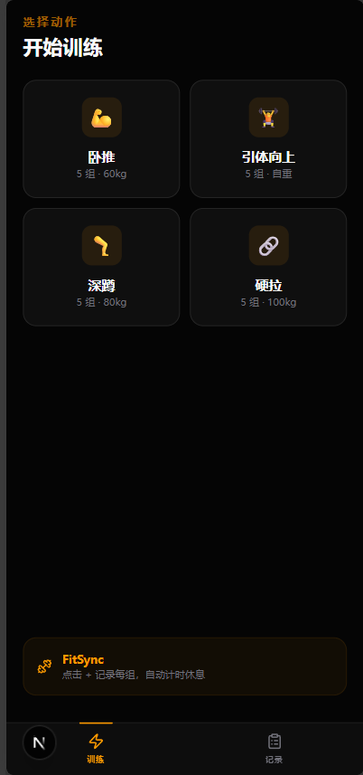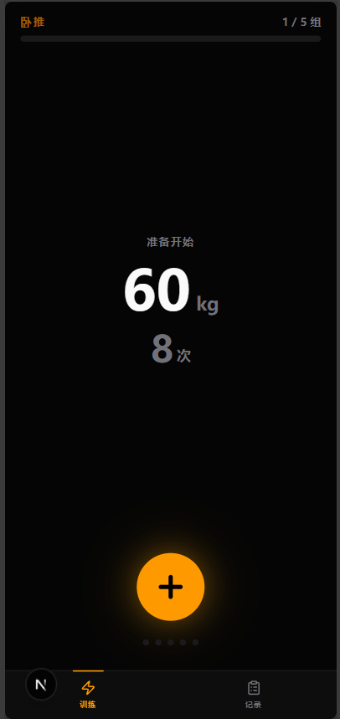择界面 + 训练中主界面
左侧：首页（今日概览与训练入口） | 右侧：训练页动作选择，六类部位分类 + 动作卡片
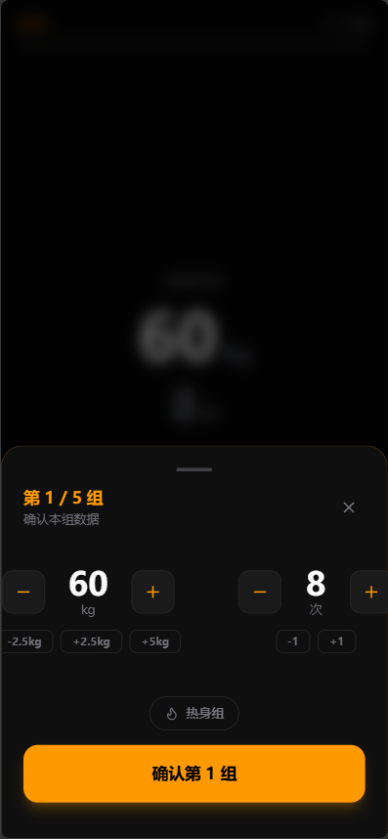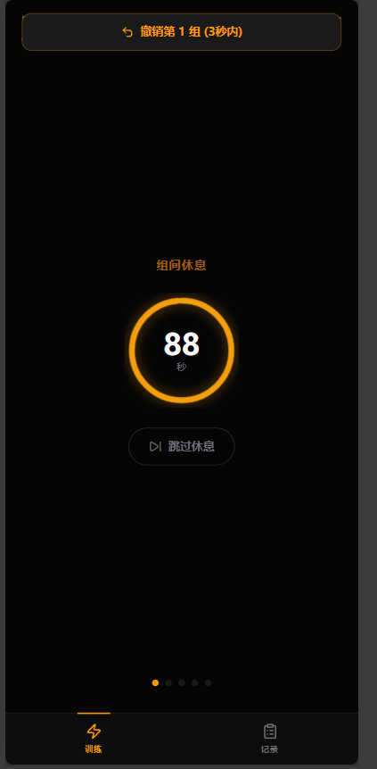 + 组间休息计时器
左侧：底部滑出记录面板，微调重量/次数/热身组，长按确认 | 右侧：圆形进度组间休息倒计时
截图 3：训练完成弹窗 + 训练记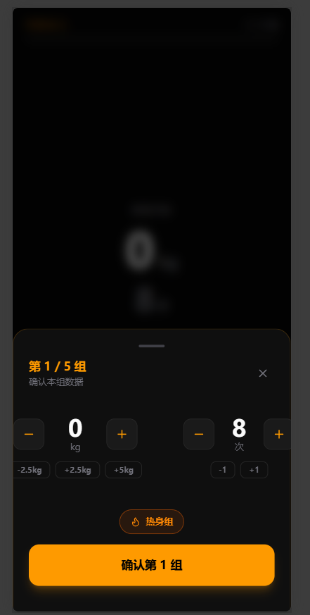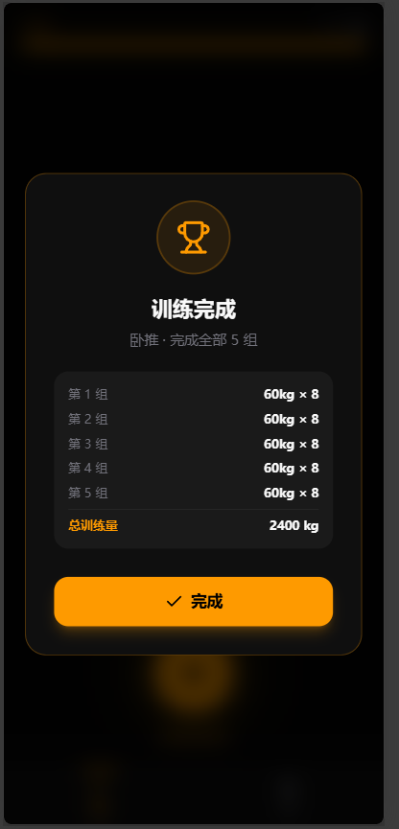录 Tab
左侧：训练完成总结（组数明细 + 总训练量 + PR） | 右侧：今日总结页与历史记录列表

链接与资源
GitHub 仓库 | https://github.com/TWTYS1/-FITsync
微信小程序 | 微信搜索「组间歇PRO」（已注册，提审上线中）

